1. ***Application: Add new Room của ứng dụng Hotel management:***

Để truy cập vào chức năng Add new Room, người dùng phải đăng nhập bằng tài khoản admin và chọn vào tab Add new Room như hình dưới:

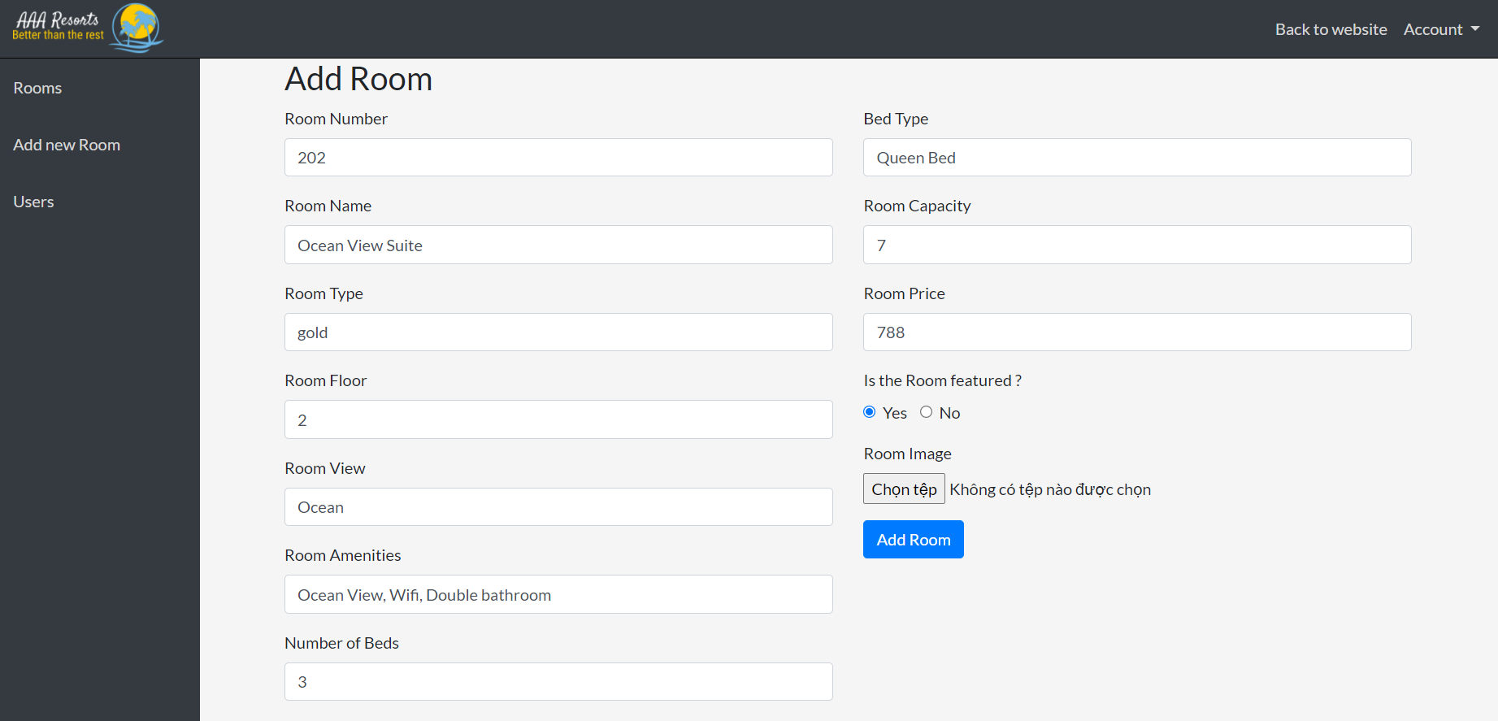

1. ***Environment:***

Bài kiểm thử được thực hiện trên hai trình duyệt cụ thể là:

* Google chrome.
* Firefox.

1. ***Các thuật toán kiểm thử Black-Box Testing được sử dụng trong bài:***

* Boundary value analysis technique.
* Equivalence class partitioning technique.
* Decision table technique.
* Use-case testing.

1. ***Non-function:***

* **Test scenario 1:** Nhập giá trị nguyên cho các trường Room Number, Room Floor, Number of Beds, Room Capacity, Room Price.

Mục đích: Kiểm tra số giới hạn cho giá trị ở các trường Room Number, Room Floor, Number of Beds, Room Capacity, Room Price.

Quy trình thực hiện:

* + Bước 1: Đăng nhập bằng tài khoản admin và vào mục Add new Room
  + Bước 2: Nhập các giá trị
  + Bước 3: Ấn nút Add Room

Các tình huống cần test:

* + Nhập giá trị -1
  + Nhập giá trị 0
  + Nhập giá trị 1
  + Để trống.
  + Nhập giá trị lớn hơn 10000
  + Nhập giá trị từ 2 đến 9999
* **Test scenario 2:** Nhập giá trị đặc biệt cho các trường Room Number, Room Floor, Number of Beds, Room Capacity, Room Price.

Mục đích: Kiểm tra giá trị hợp lệ ở các trường Room Number, Room Floor, Number of Beds, Room Capacity, Room Price.

Quy trình thực hiện:

* + Bước 1: Đăng nhập bằng tài khoản admin và vào mục Add new Room
  + Bước 2: Nhập các giá trị
  + Bước 3: Ấn nút Add Room

Các tình huống cần test:

* + Nhập các số không nguyên
  + Nhập các ký tự đặc biệt
* **Test scenario 3:** Nhập giá trị cho các trường Room Name, Room Type, Room View, Room Amenities, Bed Type.

Mục đích: Kiểm tra giá trị hợp lệ ở các trường Room Number, Room Floor, Number of Beds, Room Capacity, Room Price.

Quy trình thực hiện:

* + Bước 1: Đăng nhập bằng tài khoản admin và vào mục Add new Room
  + Bước 2: Nhập các giá trị
  + Bước 3: Ấn nút Add Room

Các tình huống cần test:

* + Nhập các chuỗi chữ số
  + Nhập các ký tự đặc biệt
  + Để trống
* **Test scenario 4:** Kiểm tra giá trị cho trường “Is the Room featured?”.

Mục đích: Kiểm tra giá trị cho trường “Is the Room featured?”.

Quy trình thực hiện:

* + Bước 1: Đăng nhập bằng tài khoản admin và vào mục Add new Room
  + Bước 2: Nhập các giá trị
  + Bước 3: Ấn nút Add Room

Các tình huống cần test:

* + Chọn yes
  + Chọn no
* **Test scenario 5:** Kiểm tra giá trị cho trường Room Image.

Mục đích: Kiểm tra giá trị cho trường Room Image.

Quy trình thực hiện:

* + Bước 1: Đăng nhập bằng tài khoản admin và vào mục Add new Room
  + Bước 2: Nhập các giá trị
  + Bước 3: Ấn nút Add Room

Các tình huống cần test:

* + Chọn 1 file hình ảnh
  + Để trống

5. ***Function:***

* **Test scanario**: Chức năng Add new Room

Mục đích: Kiểm tra chức năng Add new Room

Quy trình thực hiện:

Bước 1: Đăng nhập bằng tài khoản admin và vào mục Add new Room

Bước 2: Nhập các giá trị

Bước 3: Ấn nút Add Room

Đầu vào:

* + Các trường Room Number, Room Floor, Number of Beds, Room Capacity, Room Price:
    - Nhập giá trị -1
    - Nhập giá trị 0
    - Nhập giá trị 1
    - Để trống.
    - Nhập giá trị lớn hơn 10000
    - Nhập giá trị từ 2 đến 9999
    - Nhập các số không nguyên
    - Nhập các ký tự đặc biệt
  + Các trường Room Name, Room Type, Room View, Room Amenities, Bed Type:
    - Nhập các chuỗi chữ số
    - Nhập các ký tự đặc biệt
    - Để trống
  + Trường “Is the Room featured?”.
    - Chọn yes
    - Chọn no
  + Trường Room Image.
    - Chọn 1 file hình ảnh
    - Để trống

Activity Graph:

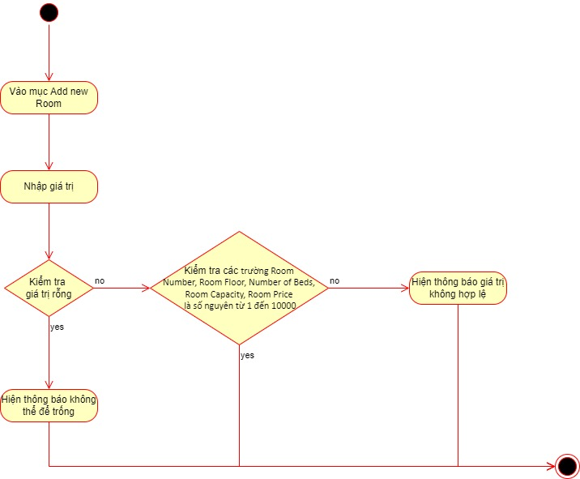

Decision table:

|  |  |  |  |
| --- | --- | --- | --- |
|  | Rule 1-2 | Rule 3 | Rule 4 |
| Condition: |  |  |  |
| Đầu vào rỗng | T | F | F |
| Đầu vào các trường Room Number, Room Floor, Number of Beds, Room Capacity, Room Price là số nguyên từ 1 đến 10000 | - | T | F |
| Action: |  |  |  |
| Nhập thành công |  | X |  |
| Thông báo lỗi | X |  | X |

Các tình huống cần test dựa vào Decision table:

- Không nhập đầu vào.

- Đầu vào các trường Room Number, Room Floor, Number of Beds, Room Capacity, Room Price là số nguyên từ 1 đến 10000.

- Đầu vào các trường Room Number, Room Floor, Number of Beds, Room Capacity, Room Price không phải số nguyên từ 1 đến 10000.